系统需求分析
说明： 本文档以“高校成绩管理系统”为例，按照需求分析模板的各章节填写。

课题名称： 高校成绩管理系统
课题组员： （组长）、、、、（此行为示例，实际填写小组成员）
完成时间： 2026-04-XX

1 系统介绍
某高校设有多个专业，每个专业下设若干班级，每班约 40 名学生。目前学校采用 Excel 手工管理师生信息、课程安排及学生成绩，存在以下问题：
- 效率低： 每学期末教师需手工录入大量成绩，教务处逐条核对，工作量大且重复劳动多；
- 易出错： 手工录入成绩容易出现漏填、错填、重复录入等问题，且难以快速定位错误；
- 查询难： 学生无法自助查询个人成绩、绩点及排名，需要到教务处排队咨询；
- 统计慢： 班级/专业/年级的成绩分布统计、及格率分析、学分统计等工作需要人工汇总，耗时耗力。
为解决上述问题，拟开发“高校成绩管理系统”，实现成绩管理的计算机化和网络化。系统主要面向三类用户：
- 管理员（教务处）： 负责学生信息管理、教师信息管理、课程与任课安排、数据统计等日常管理工作；
- 教师： 查看个人信息与任课信息，录入和修改所授课程的学生成绩，查看课程成绩统计；
- 学生： 查看个人信息、课程成绩、班级开课情况、个人绩点及排名、已修学分等。
系统核心功能包括：学生信息管理、教师信息管理、课程与任课管理、成绩管理、查询统计。

2 系统模块划分

2.1 系统结构图
┌──────────────────────────────────────────────────────────────┐
│ 高校成绩管理系统 │
├──────────┬──────────┬──────────┬──────────┬──────────────────┤
│ 学生信息 │ 教师信息 │ 课程与 │ 成绩管理 │ 查询统计 │
│ 管理 │ 管理 │ 任课管理 │ │ │
├──────────┼──────────┼──────────┼──────────┼──────────────────┤
│·添加学生 │·添加教师 │·课程录入 │·成绩录入 │·学生成绩查询 │
│·删除学生 │·删除教师 │·课程修改 │·成绩修改 │·课程成绩统计 │
│·修改学生 │·修改教师 │·任课安排 │·成绩审核 │·绩点及排名查询 │
│ 信息 │ 信息 │·课程查询 │ │·学分统计 │
│·查询学生 │·查询教师 │ │ │·生源统计 │
│ 信息 │ 信息 │ │ │ │
└──────────┴──────────┴──────────┴──────────┴──────────────────┘

2.2 各模块功能概述
（1）学生信息管理模块
管理学生的基本信息与学业数据。管理员可以按班级批量添加新生信息，也可以逐条添加、修改或删除学生记录。学生信息包括学号、姓名、性别、年龄、生源所在地、已修学分总数等。系统支持按学号、姓名、班级、专业等条件查询学生信息。学生本人可查看自己的基本信息和学业进度。
（2）教师信息管理模块
管理教师的基本信息。管理员可以添加新入职教师信息、修改或删除教师记录。教师信息包括教师编号、姓名、性别、年龄、职称、联系电话等。系统支持按教师编号、姓名、职称等条件查询教师信息。教师本人可查看自己的个人信息。
（3）课程与任课管理模块
管理课程信息和教师任课安排。管理员负责录入和维护课程信息（课程编号、课程名称、学分、学时、考核方式等），并根据教学计划安排各班级的课程及任课教师（班级、课程编号、教师编号、学期）。系统支持按课程名称、学期、班级等条件查询开课信息。
（4）成绩管理模块
处理学生成绩的录入、修改和审核。教师可以为所授课程的学生录入成绩，系统自动计算是否及格并更新学生的已修学分总数。成绩录入后，教师可在规定时间内修改成绩。管理员可审核成绩数据的完整性和一致性。成绩信息包括学号、课程编号、教师编号、学期、成绩等。
（5）查询统计模块
提供多维度的数据查询与统计功能。学生可查询自己的各科成绩、已修学分总数、个人绩点及排名、班级开课情况。教师可查看所授课程的学生成绩列表、课程平均成绩、及格率等。管理员可按班级、专业、学期等维度进行成绩统计、生源地信息统计等，生成统计报表。

3 系统需求分析

3.1 系统综合需求
从以下四个方面分析系统需求：

3.1.1 数据需求
系统需要存储和管理的数据主要包括：
数据类别 | 主要内容
用户账号数据 | 用户账号、用户密码、用户身份（管理员/教师/学生）
学生数据 | 学号、姓名、性别、年龄、生源所在省、生源所在市、已修学分总数、所属班级
教师数据 | 教师编号、姓名、性别、年龄、职称、联系电话
课程数据 | 课程编号、课程名称、开课学年、开课学期、学分、学时、考核方式（考试/考查）
任课数据 | 班级编号、课程编号、教师编号、学期
成绩数据 | 学号、课程编号、教师编号、学期、成绩

3.1.2 功能需求
功能编号 | 功能名称 | 功能描述
F01 | 管理员登录 | 管理员输入账号和密码，系统验证身份后允许进入管理界面
F02 | 教师登录 | 教师输入工号和密码，系统验证后进入教师界面
F03 | 学生登录 | 学生输入学号和密码，系统验证后进入学生界面
F04 | 添加学生 | 管理员录入新学生信息，系统生成唯一学号，写入学生信息表
F05 | 删除学生 | 管理员删除指定学生记录，删除前需确认该学生无成绩记录
F06 | 修改学生信息 | 管理员修改学生的联系方式、年龄等可变字段
F07 | 查询学生信息 | 管理员按学号、姓名、班级等条件查询学生信息
F08 | 添加教师 | 管理员录入新教师信息，系统生成唯一教师编号
F09 | 删除教师 | 管理员删除指定教师记录，删除前需确认该教师无任课记录
F10 | 修改教师信息 | 管理员修改教师的联系电话、职称等信息
F11 | 查询教师信息 | 管理员按教师编号、姓名、职称等条件查询教师信息
F12 | 课程录入 | 管理员录入课程信息，包括学分、学时、考核方式等
F13 | 任课安排 | 管理员为指定班级和学期安排课程及任课教师
F14 | 成绩录入 | 教师为所授课程的学生录入成绩，系统自动更新已修学分总数
F15 | 成绩修改 | 教师在规定时间内修改已录入的成绩
F16 | 成绩查询 | 学生查询自己的各科成绩；教师查询所授课程的学生成绩
F17 | 统计分析 | 管理员按班级/专业/学期统计成绩分布、及格率、生源地信息等；学生查询个人绩点及排名

3.1.3 完整性需求
- 每位学生有唯一学号，不可重复；学号前 4 位标识入学年级，中 4 位标识专业，后 4 位标识班级和序号；
- 每位教师有唯一教师编号，不可重复；
- 每门课程有唯一课程编号，不可重复；
- 成绩记录中的学号必须存在于学生信息表中（参照完整性）；
- 成绩记录中的课程编号必须存在于课程信息表中（参照完整性）；
- 成绩记录中的教师编号必须存在于教师信息表中（参照完整性）；
- 任课记录中的班级、课程编号、教师编号必须分别存在于对应的表中；
- 成绩取值范围为 0 至 100 的整数；
- 已修学分总数 = 该学生所有及格课程的学分之和（由系统维护一致性）。

3.1.4 安全性需求
- 所有用户（管理员、教师、学生）登录系统需验证账号和密码；
- 不同身份的用户可使用的功能不同：管理员可进行所有管理操作，教师只能管理所授课程的成绩，学生只能查询个人信息和成绩；
- 学生的成绩记录仅教师和管理员可修改，学生本人只能查看；
- 系统应定期进行数据备份，防止数据丢失。

3.2 数据流图
本节采用分层方式绘制数据流图，从顶层（系统整体）到第 0 层（系统内部主要处理过程），再到第 1 层（各处理的细化）。

3.2.1 顶层数据流图
顶层图描述系统作为整体与外部实体之间的数据交互：
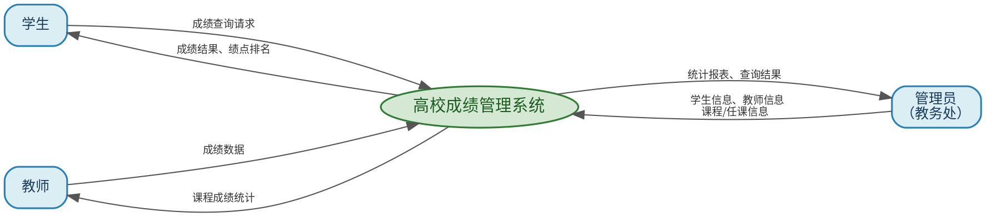
顶层数据流图
外部实体说明：
外部实体 | 说明
管理员（教务处） | 系统的管理人员，负责学生/教师/课程信息的增删改查、任课安排、数据统计
教师 | 授课教师，录入和修改所授课程的学生成绩，查看课程成绩统计
学生 | 系统的服务对象，查询个人成绩、绩点排名、已修学分等
数据流说明：
数据流 | 来源 | 去向 | 说明
学生信息 | 管理员 | 系统 | 新增或修改的学生数据
成绩查询请求 | 学生 | 系统 | 包含学号、查询条件
成绩结果 | 系统 | 学生 | 查询到的成绩列表、绩点排名
课程成绩 | 教师 | 系统 | 录入的学生成绩数据
成绩统计结果 | 系统 | 教师 | 所授课程的平均成绩、及格率等
统计报表 | 系统 | 管理员 | 各维度的成绩统计、生源地统计等
教师信息 | 管理员 | 系统 | 新增或修改的教师数据
课程信息 | 管理员 | 系统 | 新增或修改的课程数据、任课安排

3.2.2 第 0 层数据流图
第 0 层图将系统分解为 5 个主要处理过程：
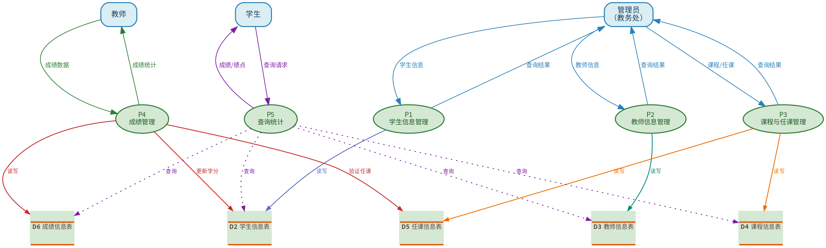
第 0 层数据流图
处理过程说明：
编号 | 名称 | 说明
P1 | 学生信息管理 | 处理学生信息的增删改查操作
P2 | 教师信息管理 | 处理教师信息的增删改查操作
P3 | 课程与任课管理 | 处理课程信息的维护和任课安排
P4 | 成绩管理 | 处理成绩的录入、修改和审核
P5 | 查询统计 | 处理各类成绩查询和统计分析请求
数据存储说明：
编号 | 名称 | 说明
D1 | 用户账号表 | 存储所有用户的登录账号、密码和身份信息
D2 | 学生信息表 | 存储学生的基本信息和已修学分总数
D3 | 教师信息表 | 存储教师的基本信息和职称
D4 | 课程信息表 | 存储课程的详细信息（学分、学时、考核方式等）
D5 | 任课信息表 | 存储班级、课程、教师、学期的任课安排
D6 | 成绩信息表 | 存储学生的各科成绩记录

3.2.3 第 1 层数据流图
第 1 层对第 0 层的各处理过程进一步细化。以下分别展开 P4 成绩管理和 P1 学生信息管理：
（1）P4 成绩管理的细化
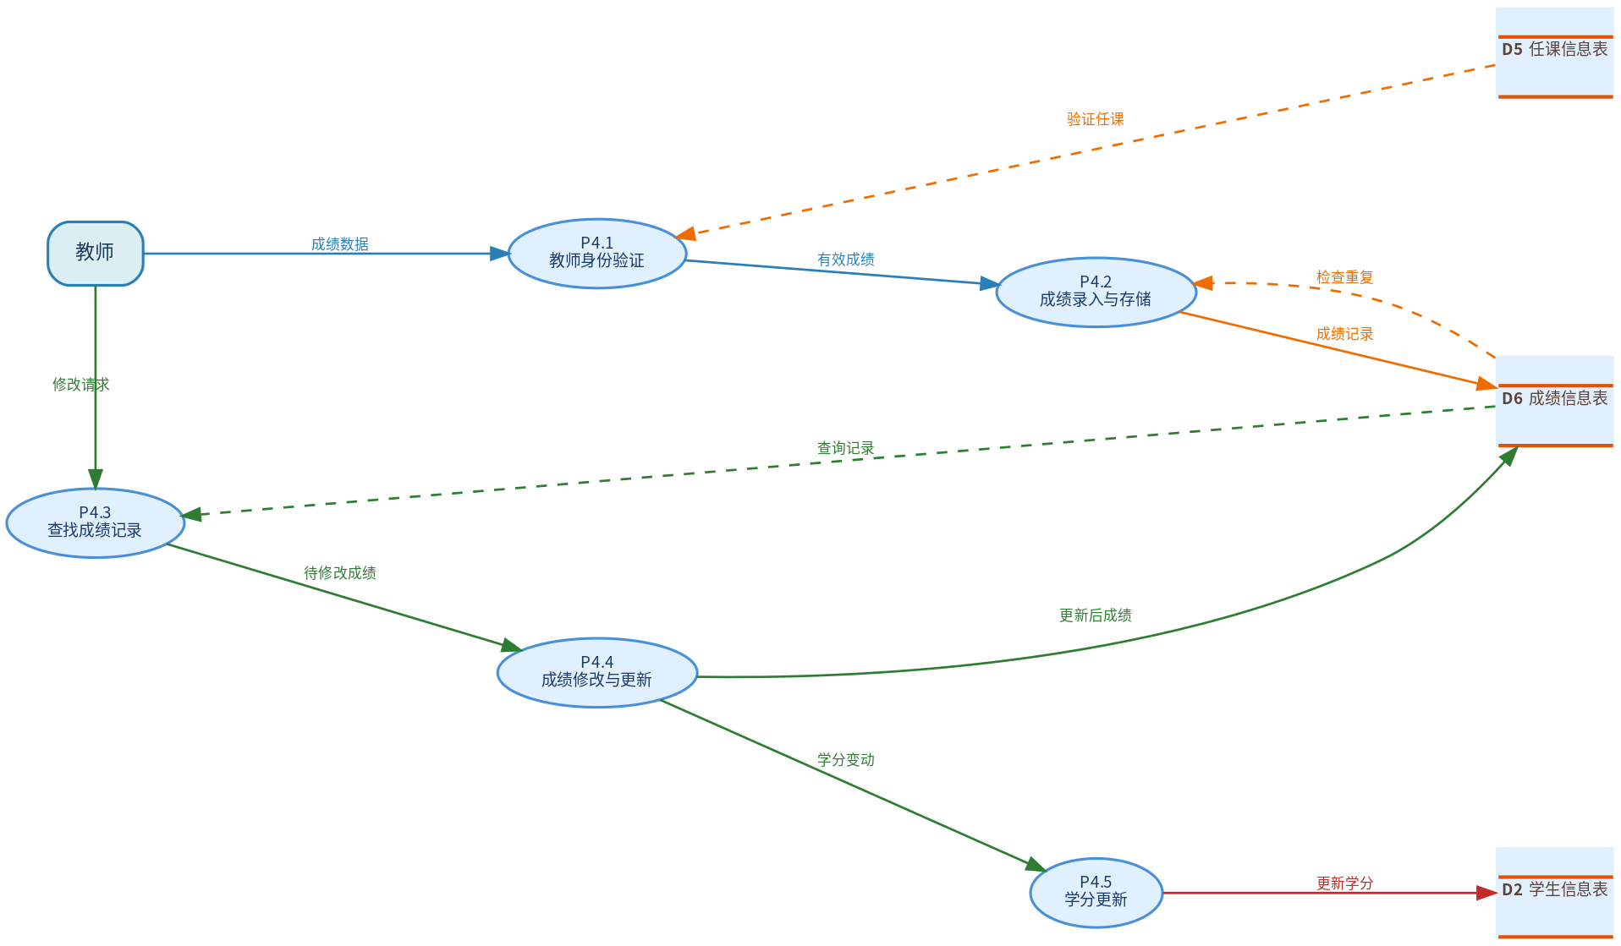
第 1 层数据流图 — P4 成绩管理
编号 | 名称 | 说明
P4.1 | 教师身份验证 | 根据教师编号验证教师身份，确认其有权录入该课程的成绩
P4.2 | 成绩录入与存储 | 验证成绩数据合法性（0-100），生成成绩记录写入 D6
P4.3 | 查找成绩记录 | 根据学号和课程编号在 D6 中查找对应的成绩记录
P4.4 | 成绩修改与更新 | 验证修改权限和时间限制，更新 D6 中的成绩记录
P4.5 | 学分更新 | 成绩录入或修改后，若及格状态发生变化，自动更新 D2 中学生的已修学分总数
（2）P1 学生信息管理的细化
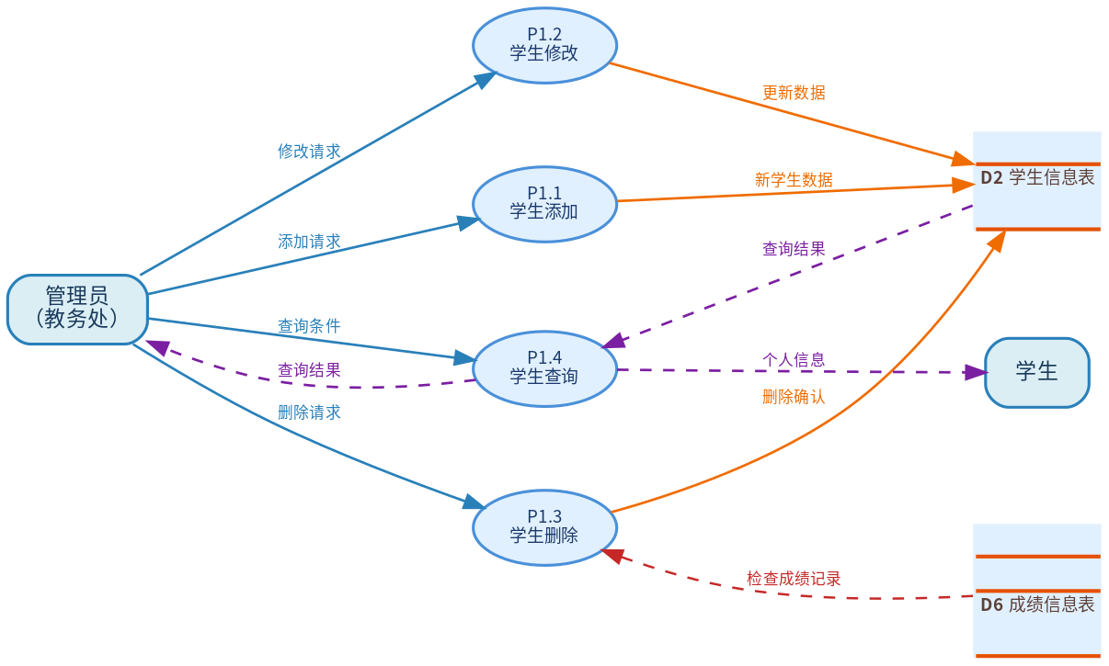
第 1 层数据流图 — P1 学生信息管理
编号 | 名称 | 说明
P1.1 | 学生添加 | 验证信息完整性，生成唯一学号，根据专业和班级分配班级编号，写入 D2
P1.2 | 学生修改 | 根据学号查找目标学生，更新允许修改的字段（年龄、生源所在地等）
P1.3 | 学生删除 | 根据学号查找目标学生，检查 D6 中是否有该学生的成绩记录，若有则拒绝删除
P1.4 | 学生查询 | 按学号、姓名、班级、专业等条件检索 D2，返回查询结果

3.3 数据字典
以下对数据流图中出现的数据项、数据结构、数据流、数据存储和处理过程进行详细定义。

3.3.1 数据项定义
数据项 | 类型 | 长度 | 取值范围 | 说明
学号 | 字符型(char) | 12 | 000000000000 ~ 999999999999 | 前4位入学年级，中4位专业，后4位班级序号
学生姓名 | 字符型(char) | 20 | —
学生性别 | 字符型(char) | 2 | 男/女
学生年龄 | 整型(int) | — | 15 ~ 50
生源所在省 | 字符型(char) | 20 | — | 别名：籍贯（省）
生源所在市 | 字符型(char) | 20 | — | 别名：籍贯（市）
已修学分总数 | 整型(int) | — | ≥ 0 | = 该学生所有及格课程的学分之和
班级编号 | 字符型(char) | 4 | 0000 ~ 9999 | 前2位年级，后2位班级序号
专业编号 | 字符型(char) | 4 | 0000 ~ 9999
专业名称 | 字符型(char) | 20 | —
教师编号 | 字符型(char) | 12 | 000000000000 ~ 999999999999 | 顺序编号
教师姓名 | 字符型(char) | 20 | —
教师性别 | 字符型(char) | 2 | 男/女
教师年龄 | 整型(int) | — | 22 ~ 70
职称 | 字符型(char) | 8 | 助教/讲师/副教授/教授
联系电话 | 字符型(char) | 12 | 11位数字
课程编号 | 字符型(char) | 12 | 000000000000 ~ 999999999999 | 顺序编号
课程名称 | 字符型(char) | 20 | —
开课学年 | 字符型(char) | 9 | 如 2025-2026
开课学期 | 字符型(char) | 1 | 1 或 2
学分 | 整型(int) | — | 1 ~ 8
学时 | 整型(int) | — | > 0，一般为 16 的倍数 | 教学周一般 16 周
考核方式 | 字符型(char) | 4 | 考试/考查 | 别名：考试或考查
成绩 | 整型(int) | — | 0 ~ 100 | 60 以下不及格
用户账号 | 字符型(char) | 12 | — | 对应学号或教师编号
用户密码 | 字符型(char) | 32 | — | 加密存储
用户身份 | 字符型(char) | 6 | 管理员/教师/学生

3.3.2 数据结构定义
DS-1 学生
学生 = 学号 + 学生姓名 + 学生性别 + 学生年龄 + 生源所在省 + 生源所在市 + 已修学分总数 + 班级编号
DS-2 班级
班级 = 班级编号 + 专业编号
DS-3 专业
专业 = 专业编号 + 专业名称
DS-4 教师
教师 = 教师编号 + 教师姓名 + 教师性别 + 教师年龄 + 职称 + 联系电话
DS-5 课程
课程 = 课程编号 + 课程名称 + 开课学年 + 开课学期 + 学分 + 学时 + 考核方式
DS-6 成绩
成绩 = 学号 + 课程编号 + 教师编号 + 开课学期 + 成绩

3.3.3 数据流定义
DF-1 学生信息
学生信息 = 学号 + 学生姓名 + 学生性别 + 学生年龄 + 生源所在省 + 生源所在市 + 班级编号
来源：管理员 → 去向：P1 学生信息管理 说明：管理员添加或修改学生时提交的数据
DF-2 教师信息
教师信息 = 教师编号 + 教师姓名 + 教师性别 + 教师年龄 + 职称 + 联系电话
来源：管理员 → 去向：P2 教师信息管理 说明：管理员添加或修改教师时提交的数据
DF-3 课程信息
课程信息 = 课程编号 + 课程名称 + 学分 + 学时 + 考核方式
来源：管理员 → 去向：P3 课程与任课管理 说明：管理员录入或修改课程时提交的数据
DF-4 任课安排
任课安排 = 班级编号 + 课程编号 + 教师编号 + 开课学期
来源：管理员 → 去向：P3 课程与任课管理 说明：管理员为指定班级安排课程和任课教师
DF-5 成绩数据
成绩数据 = 学号 + 课程编号 + 成绩
来源：教师 → 去向：P4.1 教师身份验证 说明：教师为学生录入的原始成绩数据
DF-6 有效成绩
有效成绩 = 学号 + 课程编号 + 教师编号 + 开课学期 + 成绩
来源：P4.1 → 去向：P4.2 成绩录入与存储 说明：通过教师身份验证后的完整成绩记录
DF-7 修改请求
修改请求 = 学号 + 课程编号 + 新成绩
来源：教师 → 去向：P4.3 查找成绩记录 说明：教师提交的成绩修改请求
DF-8 学分变动信息
学分变动信息 = 学号 + 学分变动值
来源：P4.5 学分更新 → 去向：D2 学生信息表 说明：成绩变更导致及格状态变化时，需更新学生的已修学分总数
DF-9 成绩查询请求
成绩查询请求 = 学号 + 查询条件
其中：查询条件可为学期、课程名称等
来源：学生 → 去向：P5 查询统计
DF-10 统计报表
统计报表 = 统计时间范围 + 课程成绩分布 + 平均成绩 + 及格率 + 绩点排名
来源：P5 查询统计 → 去向：管理员/教师/学生

3.3.4 数据存储定义
D1 用户账号表
D1 用户账号表
存储结构：用户账号 + 用户密码 + 用户身份
主键：用户账号
数据量：约 30,000 条（含全部学生和教师）
访问频率：高频，每次登录均需查询
D2 学生信息表
D2 学生信息表
存储结构：DS-1 学生（见数据结构定义）
主键：学号
外键：班级编号（参照班级信息）
索引：按学号建立主索引，按班级编号、专业编号建立普通索引
数据量：约 20,000 条（随每届新生入学增长）
访问频率：高频，成绩管理和查询统计均需访问
D3 教师信息表
D3 教师信息表
存储结构：DS-4 教师（见数据结构定义）
主键：教师编号
索引：按教师编号建立主索引，按职称建立普通索引
数据量：约 1,500 条
访问频率：中频，任课安排和成绩录入时访问
D4 课程信息表
D4 课程信息表
存储结构：DS-5 课程（见数据结构定义）
主键：课程编号
索引：按课程编号建立主索引，按课程名称建立普通索引
数据量：约 2,000 条
访问频率：中频，任课安排和查询时访问
D5 任课信息表
D5 任课信息表
存储结构：班级编号 + 课程编号 + 教师编号 + 开课学期
主键：（班级编号 + 课程编号 + 教师编号 + 开课学期）联合主键
外键：班级编号、课程编号（参照 D4）、教师编号（参照 D3）
数据量：约 5,000 条/学期
访问频率：高频，成绩录入时需验证教师与课程的对应关系
D6 成绩信息表
D6 成绩信息表
存储结构：DS-6 成绩（见数据结构定义）
主键：（学号 + 课程编号 + 开课学期）联合主键
外键：学号（参照 D2）、课程编号（参照 D4）、教师编号（参照 D3）
索引：按联合主键建立主索引，按学号、课程编号分别建立普通索引
数据量：约 100,000 条/学期（约 20,000 学生 × 平均 5 门课）
访问频率：高频，成绩录入、修改、查询均需访问

3.3.5 处理过程定义
P1 学生信息管理
P1 学生信息管理
编号：P1
输入：学生信息（添加/修改）/ 删除请求 / 查询条件
输出：更新后的学生信息（写入 D2）、操作结果、查询结果
处理逻辑： 1. 若为添加学生： a. 验证输入信息完整性（姓名、性别、年龄、生源所在地、班级编号均不为空）； b. 生成唯一学号（格式：入学年份4位 + 专业编号4位 + 班级序号4位）； c. 初始化已修学分总数为 0； d. 写入 D2。 2. 若为修改学生： a. 根据学号查找目标学生； b. 更新允许修改的字段（年龄、生源所在地等），学号不可修改。 3. 若为删除学生： a. 根据学号查找目标学生； b. 在 D6 中检查该学生是否有成绩记录； c. 若有成绩记录，拒绝删除并提示“该学生存在成绩记录，无法删除”； d. 若无成绩记录，从 D2 中删除该学生记录。 4. 若为查询学生： a. 根据查询条件（学号/姓名/班级/专业）在 D2 中检索； b. 返回匹配的学生信息列表。
P2 教师信息管理
P2 教师信息管理
编号：P2
输入：教师信息（添加/修改）/ 删除请求 / 查询条件
输出：更新后的教师信息（写入 D3）、操作结果、查询结果
处理逻辑： 1. 若为添加教师： a. 验证输入信息完整性（姓名、性别、职称、联系电话均不为空）； b. 生成唯一教师编号； c. 写入 D3。 2. 若为修改教师： a. 根据教师编号查找目标教师； b. 更新允许修改的字段（联系电话、职称等）。 3. 若为删除教师： a. 根据教师编号查找目标教师； b. 在 D5 中检查该教师是否有任课记录； c. 若有任课记录，拒绝删除并提示； d. 若无任课记录，从 D3 中删除该教师记录。 4. 若为查询教师： a. 根据查询条件（教师编号/姓名/职称）在 D3 中检索； b. 返回匹配的教师信息列表。
P3 课程与任课管理
P3 课程与任课管理
编号：P3
输入：课程信息 / 任课安排
输出：更新后的课程信息（写入 D4）、任课记录（写入 D5）、操作结果
处理逻辑： 1. 若为课程录入： a. 验证输入信息完整性（课程名称、学分、学时、考核方式均不为空）； b. 生成唯一课程编号； c. 写入 D4。 2. 若为课程修改： a. 根据课程编号查找目标课程； b. 更新允许修改的字段（学时、考核方式等）。 3. 若为任课安排： a. 验证班级编号、课程编号、教师编号的参照完整性； b. 检查该班级该学期是否已安排同一课程（避免重复安排）； c. 若无冲突，写入 D5。
P4 成绩管理
P4 成绩管理
编号：P4
输入：成绩数据 / 修改请求
输出：成绩记录（写入 D6）、学分变动信息（更新 D2）、操作结果
处理逻辑： 1. 若为成绩录入： a. 根据教师编号在 D5 中查询其任课信息，确认其有权录入该课程的成绩； b. 验证成绩数据合法性（成绩为 0-100 的整数，学号存在于 D2 中，课程编号存在于 D4 中）； c. 检查 D6 中是否已存在该学号+课程编号+学期的成绩记录，避免重复录入； d. 若验证通过，在 D6 中新增一条成绩记录； e. 若成绩 ≥ 60，将 D2 中该学生的已修学分总数加上该课程的学分。 2. 若为成绩修改： a. 根据学号+课程编号+学期在 D6 中查找对应成绩记录； b. 验证修改权限（只有该课程的任课教师或管理员可修改）； c. 记录原成绩和新成绩； d. 更新 D6 中的成绩； e. 若原成绩和新成绩跨越 60 分线（如原 55→新 65，或原 70→新 50），相应调整 D2 中的已修学分总数： - 从不及格变为及格：已修学分总数 += 该课程学分； - 从及格变为不及格：已修学分总数 -= 该课程学分。
P5 查询统计
P5 查询统计
编号：P5
输入：查询请求 / 统计请求
输出：查询结果 / 统计报表
处理逻辑： 1. 若为学生成绩查询： a. 根据学号在 D6 中检索该学生的所有成绩记录； b. 关联 D4 获取课程名称和学分； c. 返回成绩列表（含学期、课程名称、学分、成绩）。 2. 若为绩点排名查询： a. 根据学号在 D6 中检索所有成绩记录； b. 按照绩点计算公式（成绩≥60时，绩点 = (成绩-50)/10）计算每门课程的绩点； c. 计算加权平均绩点 = Σ(课程绩点 × 课程学分) / Σ课程学分； d. 按班级或专业排序，返回排名。 3. 若为课程成绩统计： a. 根据课程编号和学期在 D6 中检索所有成绩记录； b. 计算平均成绩、最高分、最低分、及格率； c. 按分数段（90-100、80-89、70-79、60-69、0-59）统计人数分布； d. 返回统计结果给教师或管理员。 4. 若为生源地统计： a. 关联 D2 和 D6，按生源所在省统计学生人数和平均成绩； b. 返回生源地统计报表给管理员。 5. 若为学分统计： a. 根据学号查询 D2 中的已修学分总数； b. 关联 D6 和 D4，列出该学生每门已修课程及其学分； c. 返回学分明细和汇总。

